Guía de Trabajo 2° Básico
Ciencias Naturales – Educación Física
Semana 9

O.A (Ciencias): Describir reptiles y anfibios según sus principales características.
O.A (Ed. Física): Realizar actividades lúdicas en el hogar reforzando trabajos de manipulación y coordinación óculo manual.

- Padres y apoderados dentro de lo posible ruego enviar al correo cienciasnaturales.cnt@gmail.com, fotos sobre el avance de los estudiantes en las guías/trabajos de ciencias desde la semana 8. Lo mismo en caso de dudas con actividades de las guías.

Pega o Transcribe las siguientes definiciones en tu cuaderno. Realiza las actividades que están a continuación.

- Busca información sobre el sapito de 4 ojos y la ranita de Darwin
Los anfibios.

Son vertebrados, que poseen piel húmeda y lisa, son pulmonados, pero en alguna etapa de su vida tuvieron branquias. Viven en un ambiente semiacuático, son ectotermos (su temperatura depende del ambiente), se reproducen a través de huevos, durante su vida sufren cambios que se denominan metamorfosis. Ejemplos de estos animales son las ranas y salamandras.

Los reptiles.

Son animales vertebrados con su piel cubierta de escamas, respiran a través de pulmones, son terrestres en su mayoría, pero también los hay acuáticos, son ectotermos, su reproducción es a través de huevos y parientes cercanos de las aves. Ejemplos de estos animales son las serpientes, tortugas, caimanes, entre otros.
- Busca información sobre la lagartija esbelta.

Estimados Padres y Apoderados:

Como parte del proceso de aprendizaje, es necesario para los profesores conocer el avance de sus estudiantes, para así poder conocer qué dificultades están teniendo y resolver cómo ayudarlos a alcanzar los objetivos.
Es por esta razón que solicito, en la medida de lo posible, hacer llegar las Guías de Trabajo realizadas hasta el momento, por medio de fotografías a mi correo electrónico educacionfisica.cnt@gmail.com indicando en el “asunto” nombre y curso.

1.- (Lee con tus padres)
Qué es el juego: El juego es una actividad, generalmente relacionada con los niños(as), que se utiliza para la diversión y el disfrute de sus participantes y en muchas ocasiones, incluso como herramienta educativa.
Se puede afirmar que el juego, como cualquier realidad sociocultural, es imposible de definir en términos absolutos, y por ello las definiciones describen algunas de sus características. Algunas lo definen en relación a una forma de diversión, otros como forma de competencia, otras como una acción libre y espontánea de los niños.
El juego tiene características comunes. Algunas de las más representativas son:
-El juego es una actividad libre: es una acción voluntaria. Nadie está obligado a jugar.
-Tiene un carácter incierto. Al ser una actividad creativa, espontánea y original, el resultado final del juego nos mantiene motivados debido que no sabemos que sucederá al finalizar.
-Es una manifestación que tiene finalidad en sí misma, es gratuita, desinteresada e intrascendente. Esta característica va a ser muy importante en el juego infantil ya que no posibilita ningún fracaso. (No importa ganar o perder sino participar).
El juego no solo es una forma de diversión sino también una de las mejores formas de aprendizaje. El juego es un derecho de todos los niños del mundo.
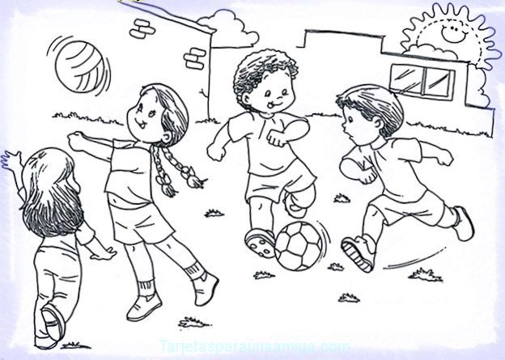
2.- A continuación tenemos una imagen que debes colorear; además encierra en un circulo las frases que correspondan a juego y marca con una cruz las que no correspondan a juego

Es obligatorio

Me mantiene entretenido Es para divertirse

No importa ganar o perder Es una competencia
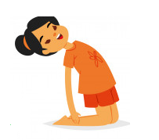


3.- Es momento de jugar; invita a un adulto de tu casa a realizar los siguientes ejercicios. Una vez finalizado pinta los dibujos. (Recuerda descansar cuando desees y beber agua)

20 segundos manos en los tobillos 20 segundos 15 segundos
2 veces 2 veces 2 veces

3.- (Actividad con tus padres)
Es momento de realizar tu propio juego. Materiales:
A.- Pelota o pelotas (la que tengas en tu hogar)
B.- Juguetes de diversos tamaños
Juego: Debes ubicar cerca de una pared libre (sin ventanas) tus juguetes parados y distanciados de la forma que tú quieras.
¿Cómo lanzar? Primero intenta con la pelota pegada al piso rodando, luego con 1 bote y finalizando con más de un bote, también puedes lanzarla por los aires si bote.
A.- Te ubicarás a 5 metros de tus juguetes e intentarás derribar la mayor cantidad de juguetes con 3 lanzamientos. ¿Muy fácil?
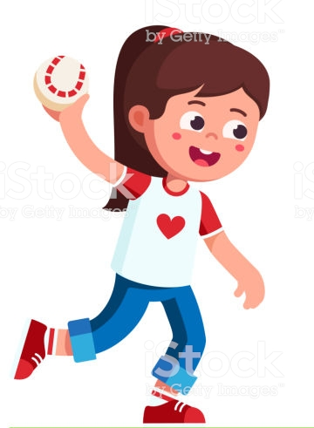
B.- Ubícate ahora a 7 metros (si no tienes espacio saca algunos juguetes) solo tienes un lanzamiento. ¿Lo lograste?
C.- Ahora selecciona solo 1 juguete y derríbalo solo con un intento.
D.- Reta a algún miembro de tu familia
¿Cuál es el nombre de tu Juego? (nómbralo como tú quieras)

_______________________________________________________________________

Importante: Esta guía será evaluada al retornar a clases; debe estar impresa y desarrollada en su totalidad.

